２０２１年９月１日
株式会社サリバテック

唾液１滴がん検査「胃がん判定」を追加
～２０２１年９月１日開始～
コロナ禍で自宅でがん検査昨対８００％

株式会社サリバテック（代表取締役ＣＥＯ：砂村眞琴、以下サリバテック）では、唾液によるがんリスク検査「サリバチェッカー」で胃がんの検査項目を追加することになりましたことを、お知らせいたします。
検査名 | 唾液による がんリスク検査【サリバチェッカー】
検査項目 | 胃がん（9/1～）、肺がん、膵がん、大腸がん、口腔がん、乳がん※1
検査方法 | 唾液に含まれる代謝物を液体クロマトグラフィー質量分析機（LC/MS）で測定し、がん細胞で特異的に上昇する代謝物を用いリスクを評価
検体採取量 | 唾液 0.1mL 以上
※1乳がんは女性のみ
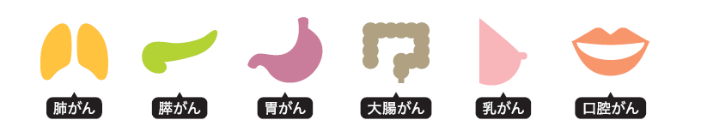

【背景】
2017年1月より開始した【唾液によるがんリスク検査 サリバチェッカー】は、痛みがなく場所を選ばず短時間で検査ができます。コロナ禍のセルフヘルスケア課題を解決できる検査サービスとしてのニーズが高まり、現在1300以上の医療機関と300の企業・団体や健康保険組合にご利用いただいております。
一方、評価できるがん種が限られており特に罹患率の高い「胃がん」追加をご期待いただいておりました。この度、都内医科系大学協力のもと研究開発が進み胃がんを追加する運びとなりました。
今後もより簡単で高精度な検査を目指し、お客様からのご要望を反映し、多くのがん種および様々な疾患リスクの検査を開発し弊社は進化を続けてまいります。

【サリバチェッカー概要】
「サリバチェッカー」は、唾液で現在のがん罹患リスクを評価します。唾液中の代謝物濃度を高精度に分析し、がん罹患時に異常値を示す物質の濃度をＡＩ等で解析することで、現在のがん罹患リスクを評価します。唾液を採取し、サリバテックへ返送するだけで検査が可能なため、からだ・気持ちに負担をかけることなく、一度の検査で6種のがん罹患リスクを調べることができます。また、検査結果について相談可能な提携医療機関が全国に約400施設ございます。今後も提携医療機関を拡大してまいります。

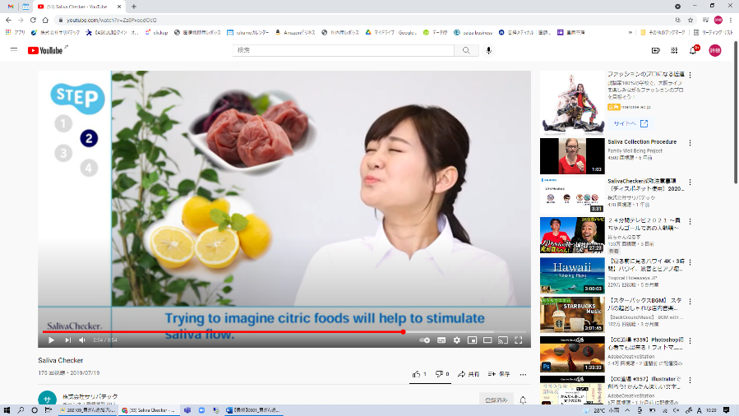
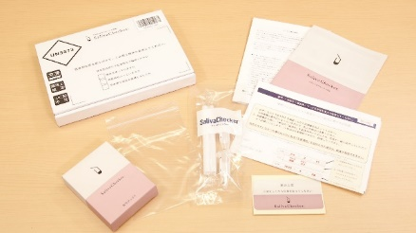
唾液を採取するだけ
酸っぱいものをイメージ
検査キット

【サリバテック・代表取締役ＣＥＯ 砂村眞琴より】
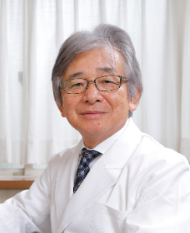
胃がんの臨床研究に取り組んでおりましたが、代謝物からリスクを判定するＡＩのアルゴリズムが完成し、9月1日より胃がんを検査項目に追加する運びとなりました。
これもひとえに、研究に参加していただいた胃がん患者の皆様とご家族様、そして各医療機関で研究に携わっていただいた先生方のご協力のおかげです。
本邦に於いて、胃がんは男性の死因第2位、女性の死因第4位であり唾液検査の胃がんプロジェクトは最重要課題でした。
サリバチェッカーがきっかけで大腸がんや膵嚢胞性腫瘍が発見された方から感謝のお言葉をいただいており大変励みになっております。既存の大腸がん・膵がんに胃がんが加わることになり、消化器系の疾患を広くカバーできるようになりました。
コロナ禍でがん検診の受診率低下がニュースとなっております。医療機関の皆様におかれましても検診受診率の回復と意図したがんの早期発見の取り組みに当検査を是非ご活用ください。
今後もアカデミアとの共同研究を進め、がんの検査項目を増やしていく予定です。また、がんだけでなく生活習慣病や精神疾患などの早期発見技術の開発にも着手しており、皆様の健康を守る役割を担っていきたいと考えております。
臨床研究にご協力いただきました胃がん患者皆様のお気持ちを忘れずに、がんで苦しむ人を１人でも減らせるように当社は研鑚を重ねてまいります。

【サリバテック概要】
会社名 | 株式会社サリバテック
代表者名 | 代表取締役ＣＥＯ 砂村眞琴
事業内容 | ・唾液によるがんリスク検査事業  ・新規リスク検査開発事業  ・研究検査受託事業

＜報道関係者様 問い合わせ先＞
株式会社サリバテック
TEL：0235-64-8452 FAX：0235-26-0588 E-mail：info@salivatech.co.jp
担当：前田

